中国围棋协会培训中心 北方交通大学围棋协会
教师：杨鸿哲 杨慧宇 教 案 首 页 总 第 88 页
课时序号 第 30 节 授 课 班 级 小学低年级入门班 授 课 日 期

课 题 第 十 一 课 打 劫 （二） 授课类型 新 课
教 学 目 标
劫的种类：D紧气劫、E缓气劫、F先手劫、G后手劫。
D紧 气 劫：凡提劫之后就打吃对方的劫，就叫“紧气劫”。俗话说“连提两手”就是指紧气劫。
E缓 气 劫：凡提劫之后还需要再下一子——再紧一气或更多子才能打吃对方的劫，就叫“缓气
知道什 F先后手劫：凡产生劫之后先提劫一方的为先手劫，对方后提劫是后手劫。

重 点
重点1 ：在对杀中，如有不利，尽量做劫，以期求得在别处得到转换。
重点2 ：打劫杀时，认清对方是松气劫还是紧气劫，算清得失后再开劫。
重点3 ：自己尽量走成先手松气劫。

难 点
能力
在实战中，不敢打劫。所以不好理解紧气劫和松气劫的意思。

板 书 设 计 棋 盘 示 教 设 计
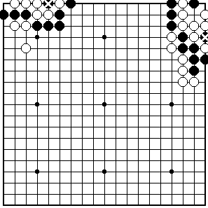

第十一课 打 劫 （二）

D紧气劫、E缓气劫、F先手劫、G后手劫。

棋理棋谚棋诀：

棋缓三气劫不争

教 学
后 记

教 案 续 页 总 第 89 页
教学过程：组织教学贯穿全课始终，环视课堂。维持课堂纪律。
一 复习提问：我们上节课主要先学习劫的种类中的前三中：A单 劫：不牵扯大块棋的死活没有切断等，仅仅是一个子的来回争夺的劫。B生死劫：由于打劫而影响到一块棋的死活时，这个劫就是生死劫。C无忧劫：对一方没有多大影响和伤害的劫，而对另一方有很大负担的劫，就是无忧劫。
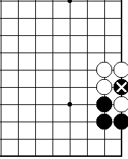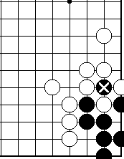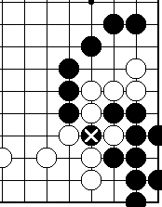
单片劫 生死劫 无忧劫
引言：上节课从打劫对棋本身影响的严重程度的不同，来区分打劫。当然生死劫是最高档的劫，而同时无忧劫是最好的劫——对自己无伤害，只去占便宜的。这节课换个角度来分析打劫。从哪个角度呢？
二 新课 从技术分析的角度来看打劫，这里有两个重要的技术指标：1 是否紧气。 2 先手劫与后手劫。
劫的种类：D紧气劫、E缓气劫、F先手劫、G后手劫。将来学判断“打劫”的价值时会用上这些知识。
D紧 气 劫：凡提劫之后就打吃对方的劫，就叫“紧气劫”。俗话说“连提两手”就是指紧气劫。
E缓 气 劫：凡提劫之后还需要再下一子——再紧一气或更多子才能打吃对方的劫，就叫“缓气劫”。
F先后手劫：凡产生劫之后先提劫一方的为先手劫，对方后提劫是后手劫。
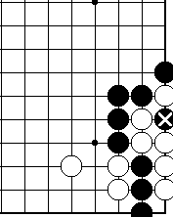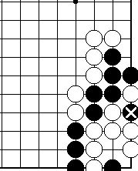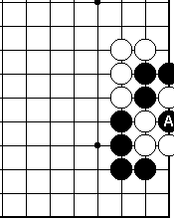
1黑缓白紧气劫 2白缓黑紧气劫 3黑先白后劫
例1 黑棋是缓气劫，缓一气（外气）劫。而白棋则是紧气劫，黑棋在提完劫后，就可以把白棋全部抓起。
例2 白缓二气（内气），黑棋是紧气劫，白棋提劫后可以连抓，黑棋提劫后还得填白棋的内气。
例3 黑棋先抓劫，黑棋是先手劫，白棋得先找劫材后提劫，白棋是后手劫。
首先指出的一点是，紧气劫和缓气劫都是指在对杀时出现的打劫。反过来说，也就是只有在对杀时才会看谁是紧气劫，谁是缓气劫。只有确认了之后，才能知道打这个劫，是否值得。因为要是紧气劫，对方只在别处连走两手棋，而要是缓两三口气的一个缓气劫，对方要在别处连走四五手棋，如此算来，是否值得就得考虑一下了。如果不和算，就暂时不打这个劫。
在对杀中经常在不利的情况下，做个劫，来顽强抗争，这叫“劫争”。这样即便此劫打输了，还能在别处连走两手，这连走的两手棋就是这个劫换来的利益。
在要出现打劫时，一定要算一下是先手劫还是后手劫，有可能的话，要把次序走好，尽量走出先手劫。
重点1 ：在对杀中，如有不利，尽量做劫，以期求得在别处得到转换。
重点2 ：打劫杀时，认清对方是松气劫还是紧气劫，算清得失后再开劫。自己尽量走成先手松气劫。
三 巩固练习：课堂练习 黑先重点练习紧气劫和缓气劫。
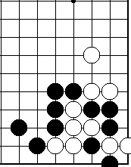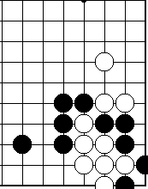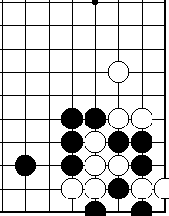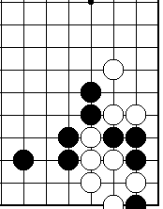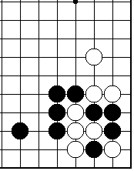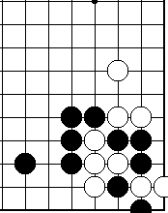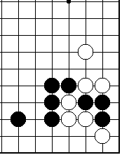
1双方紧气劫 2双方紧气劫 3双方紧气劫 4黑紧气劫 5黑紧气劫 6双方紧气劫 7黑紧气劫
教 案 续 页 总 第 90 页
几种缓气劫：打劫一方有外气，劫被提后还要再紧一气或数气，才能成为紧气劫，这样的劫叫缓气劫。
也叫宽气劫，松气劫。有缓一气劫，缓两气劫……
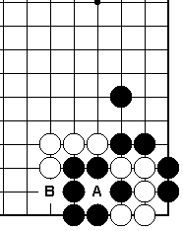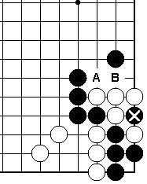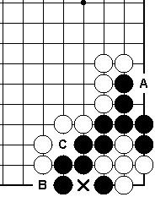
4-1 缓一气劫 4-2 缓两气劫 4-3 缓三气劫
图4-1 白棋A位提劫后，即使黑不理而它投，白仍不能马上消除劫争，而要在B位再收一气，才能成为紧劫，这是缓一气劫。需要三手棋才能解除劫争。
图4-2 黑棋提后，还要在白棋外边连紧A.B两气才能成为紧气劫，这是缓两气劫。需要四手棋才能解除劫争。
图4-3 白棋在位提劫后，要想吃掉黑棋，还要连紧A.B.C三气才能成为紧气劫，这是缓三气劫。需要五手棋才能解除劫争。
专题讲作：小猪嘴打劫活。
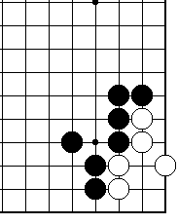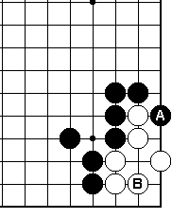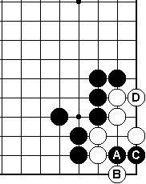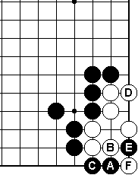
5-1 小猪嘴 A型 5-2 白活 黑失败 5-3 白活 黑失败 5-4 正解 劫活
图5-1 是常见棋形，俗称‘小猪嘴’的一个基本型，是一道初级死活题。正解是白先劫，但要是找不到要点，也会放过机会被白棋作活。
图5-2 黑A位扳，破上边的眼，但是白有B位做眼的手段，白B后两眼已成净活，黑走错失败。
图5-3 黑从下边A位夹，被白棋B位扳后抢先手走到上边D位，作出两眼净活。黑走错失败。
图5-4 黑A位点，白只能B位拐，黑C位退回后，白在上边D位作眼，黑棋在E位抛劫。白先手提劫。

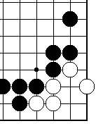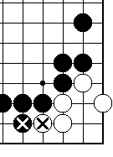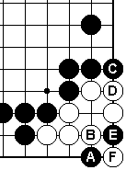
6-1 小猪嘴 B型 6-2 致命的交换 6-3正解 劫活
图6-1 这是小猪嘴的另一种型，由于有了图6-2中与的致命交换，只有图6-3中的劫活是正解。
教 案 续 页 总 第 90 页
板书重点：D紧气劫、E缓气劫、F先手劫、G后手劫。
棋理、棋谚、棋诀：棋缓三气劫不争
课堂总结： 打劫的种类我们已经学完了。在这七种劫中，重要的是打劫活一定要弄会。另外是紧气劫和缓气劫也是重点。
四 课堂对局：练习下整盘棋。
五 作 业：黑先。
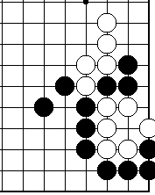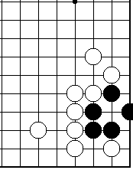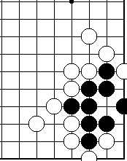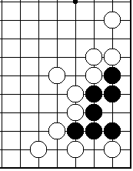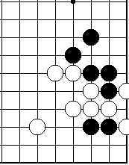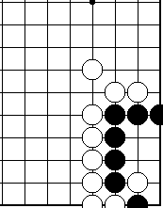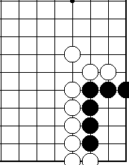
8双方紧气劫 9黑劫活 10黑劫活 11黑劫活 12黑打劫连 13黑劫活 14黑劫活
六 趣闻典故与历史知识：
趣闻典故： 刘基救主 十
朱元璋和刘基的棋正下到激烈时，突然报来消息，说特使的车队在半路上中了埋伏，特使被杀。朱元璋听罢大惊，扔下手中的棋子深谢刘基。他这时才明白为什么刘基深夜来此下棋，并非是为了和自己下棋而是为了救自己。对刘基非常感谢。并追问刘基是怎么回事。刘基说，“我夜观天象，发现主公今晚有一劫难，所以前来救驾”。
朱元璋虚惊一场，躲过一劫自是十分高兴。他看着满天的星空，看着眼前和刘基下的那盘没完的棋，诗兴涌来随口作联一付，说道：“天作棋盘星作子，日月争辉”。这个对连充分反映出朱元璋的博大胸怀和雄心大志。刘基在文才上要比朱元璋高，政治报负上也是和这位开国皇帝志同道合，所以这个对联对于他来讲实在不算什么难题，刘基随口答道：“雷为战鼓电为旗，风云际会”。朱元璋也知道他这位军师才华横溢，看他对的好，非常高兴。
最后刘基终于和一班开国元勋扶佐朱元璋一统天下，开创了大明朝。
历史知识： 中日围棋擂台赛 9
到了扇崎展望台的地方后，藤泽撒秀行请大家下车游览观海。这是一个平台式的巨大礁石，四周空旷开阔，面临大海，脚下是七十米的悬崖绝壁，崖底激流迴旋，怒涛拍岸，令人头晕目眩。聂卫平触景生情，不觉得对周围的人说“我们来到这里，也是背水一战，一步退路也没有了。”日本朋友没有听懂，中国同伴却都会意地笑了。以后聂卫平的这句话被记者的生花妙笔加以渲染，擂台赛的后三局就被称之为“悬崖上的搏斗。”郝克强后来谈到此事时说道“聂卫平这番话并未给人以苍凉之感，相反它传递了一种充满力量，以求一搏的信息。
确实，聂卫平虽然也有压力和负担，但信心却是主要的。他虽然对小林光一和加腾正夫七战七败，但他丝毫没有怯阵的心理，反而通过一次一次的拼搏，得到了提高，找到了对方的短处，反而有一种跃跃欲试的冲动。出发的前两天，在几乎没有一个人对他此行抱有希望的时候，他却悄悄地对好友程晓流说“如果我把小林和加藤都赢了，你们会怎么想？”这就是聂卫平！他就有那么一种难能可贵的自信心！但是，这个自信心不是空的，是来源于多年的刻苦和用功，是来自于他不断增长的实力。1985年5月，在小林光一势如破竹，连战连捷，马效春还未出战时，聂卫平就清楚地意识到，最艰巨的那一刻、历史性的突破那一战，已经来临了，已经不可避免地要落到自己肩上了。他并不是不相信正在快速上升的马晓春，他完全可以和小林光一抗衡，但是他太缺少大赛的锻炼。聂卫平果断地戒掉了喝酒和打桥牌的爱好。全身心地投入到战前准备之中。
七 棋理棋诀： 棋缓三气劫不争
缓气劫要打胜时花的手数多，价值就不大了。缓一气劫要花三手，缓两气劫要花四手，在序盘、中盘时大棋有的是，争这样的劫不合算。对缓气劫双方总要到官子时才解决，棋缓三气劫不争就是这个道理。

